https://ru.atlassian.com/software/sourcetree
Англоязычная инструкция по битбакет

Установка SourceTree
1. Скачайте дистрибутив и установите. (portable)
2. Запустите SourceTree.
3. В окне приветствия (File → Setup Wizard), введите свое полное имя и email (эти данные будут внесены в глобальный файл настроек Git). Нажмите Next.
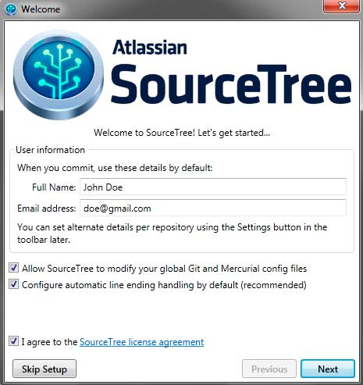
4. Выберите SSH клиент (для Windows рекомендовано PuTTy). Нажмите Next.
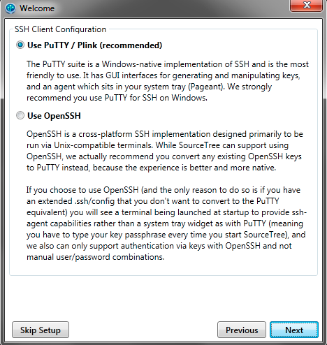
5. Нажмите Finish.

SSH ключи
1. Создайте ssh ключи (Tools → Create or Import SSH Keys). Они потребуются для работы с внешними репозиториями по ssh протоколу.
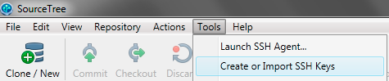
2. В окне PuTTY Key Generator нажмите Generate и поводите мышкой.
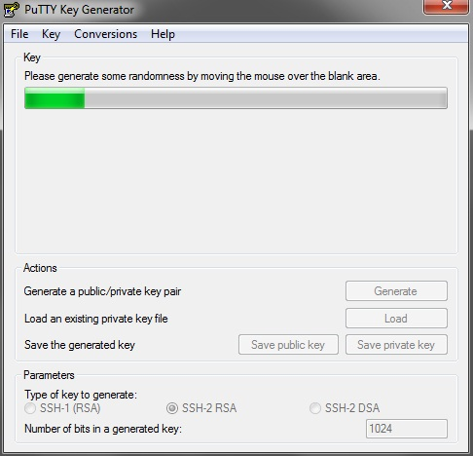
2. Когда ключи будут созданы, вы можете указать пароль для защиты приватного ключа (поле Key passphrases). Данный пароль будет запрашиваться всякий раз перед внесением изменений в удаленный репозиторий. В противном случае, оставьте поле пароля пустым.
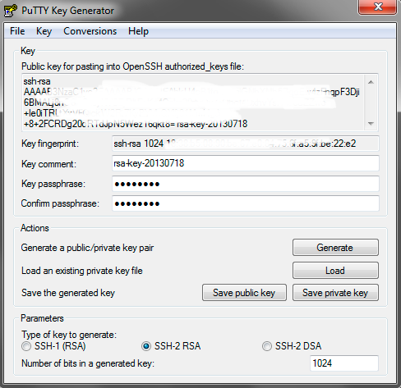
3. Сохраните ключи (public и private) в ~.ssh (C:\Users\username\.ssh) с именем id_rsa и id_rsa.ppk (для приватного ключа).

Bitbucket
Bitbucket представляет из себя веб-сервис для размещения проектов (bare-репозиториев) и их совместной разработки, основанный на системе контроля версий Mercurial и Git. Bare-репозиторий ― репозиторий Git не имеющий рабочего каталога.
1. Зарегистрируйтесь и/или войдите на bitbucket.org.

Совет: Чтобы переключить язык интерфейса с английского на другой, выберите Manage account (Управление аккаунтом) → Account settings (Настройки аккаунта) и выберите нужный язык из списка.
2. В настройках аккаунта добавьте публичный ssh-ключ, чтобы bitbucket распознавал вас как владельца и давал возможность работать с удаленными репозиториями. Выберите Manage account (Управление аккаунтом) → SSH keys (SSH-ключи) → Add key (Добавить ключ) и скопируйте публичный ключ из PuTTY (Load) в поле Key. Задайте Lable.

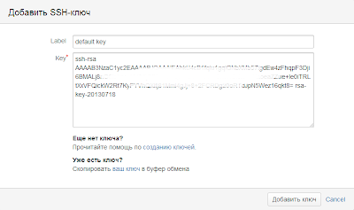

Теперь вы можете создавать новые или импортировать существующие репозитории.

(i) - импорт, (с) - создание

Создание удаленного хранилища
Создайте репозиторий через меню "Репозитории" -> "Создать репозиторий (с)".
Заполните нужные поля, и нажмите "Создать репозиторий".
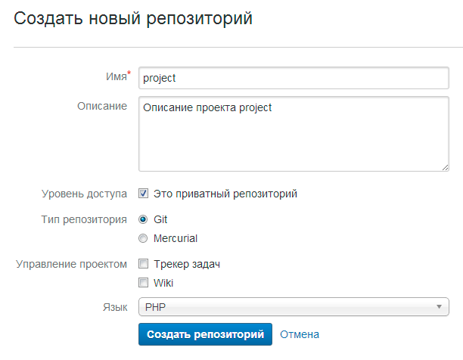

После того, как репозиторий будет создан, выберите меню "Клонировать" -> "Клонировать в SourceTree".
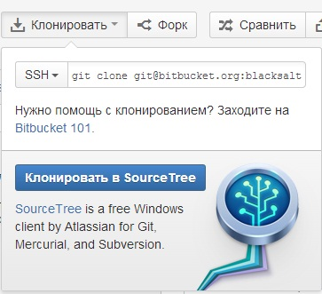
В окне подтверждения нажмите "Запустить программу".
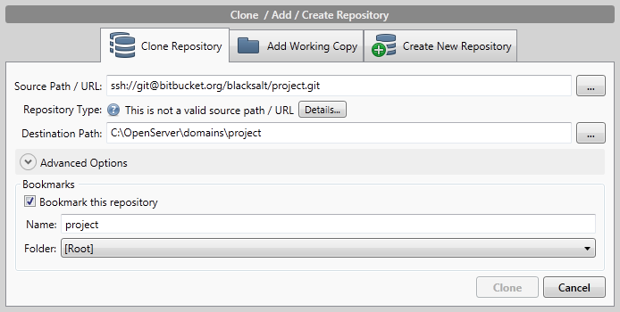
Укажите куда следует загрузить репозиторий и нажмите "Clone".
После этого можно работать с локальным хранилищем, и время от времени сливать изменения в удаленное хранилище на bitbucket.com

Создание локального хранилища
Как правило, при одиночной разработке, достаточно одного локального хранилища.
Чтобы создать новое локальное хранилище, выберите меню File-> Clone / New -> вкладка Create New Repository.
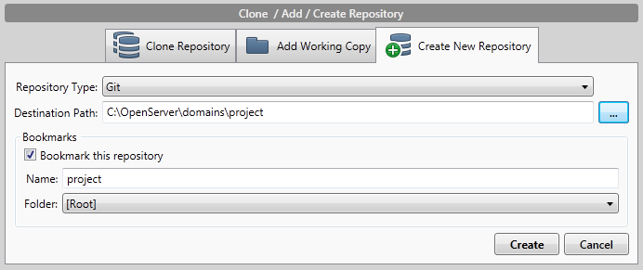

Задание: изучить методику использования программы Git на примере работы с произвольным графическим файлом.
1. Используя механизм ветвления создать точки сохранения как показано на рисунке ниже.
2. Выбор графического файла произвольный.
3. Для сдачи работы необходимо прислать архив, в котором находится папка проекта git (каталог Git‘а), рабочий каталог, область подготовленных файлов и файлы находящиеся под контролем СКВ, а так же скриншот ветвей в клиенте sourcetree.

